Manuel d’installation du projet SuperPong dans intelliJ

Voici la marche à suivre pour ouvrir le projet dans IntelliJ :

1. Dans la fenêtre d’accueil d’intelliJ, cliquez sur *Import project*.



1. Sélectionnez le dossier SuperPong contenant un fichier pom.xml ainsi que 3 dossiers (Lib, Server et Client) puis appuyez sur « open ».
2. Sélectionnez « Import project from external model » et « Maven » puis cliquez sur « next ».



1. Sélectionnez les cases afin d’obtenir le même résultat que l’image ci-dessous puis cliquez sur « Next » :



1. Appuyer 2 fois sur « Next », puis pressez le bouton « Finish ».
2. Dans l’onglet Project, sur la gauche, naviguez dans les dossiers suivants :

Server -> src -> main -> java -> main

1. Faites un clic droit sur ServerSuperPong puis cliquez sur

« Run ‘ServerSuperPong.main()’ »

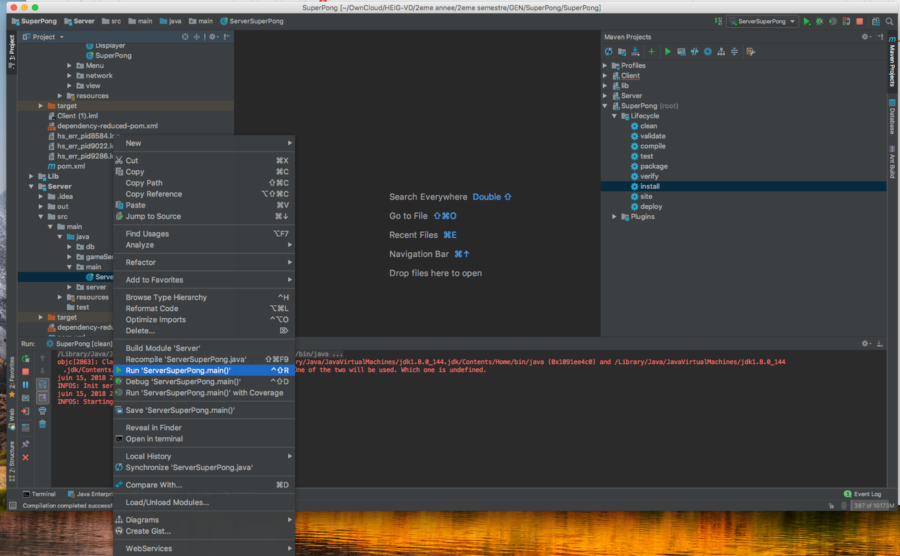

1. Dans l’onglet Project, sur la gauche, naviguez dans les dossiers suivants :

Client -> src -> main -> java -> main

1. Faites un clic droit sur SuperPong puis cliquez sur

« Run ‘SuperPong.main()’ »

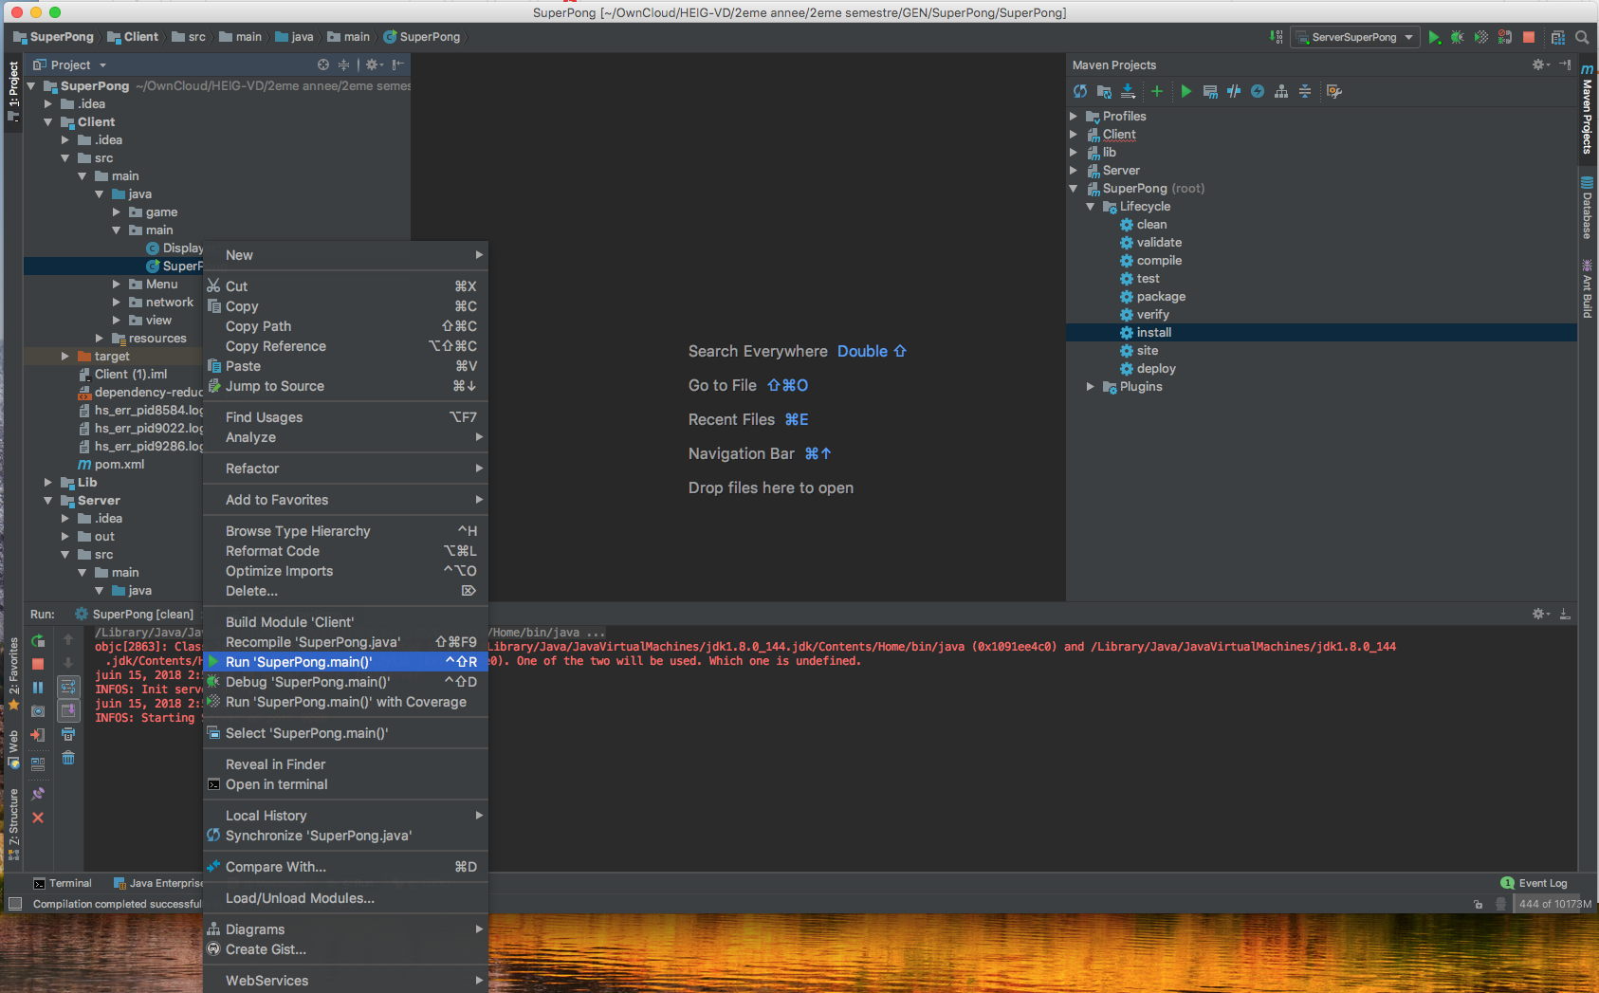

1. Avant de runner le client ou le serveur, vérifiez que l’ip et le port sont les bons. Configurez également les informations de connexion à la base de données selon votre installation MySQL (pour le serveur uniquement). Ces informations se trouvent dans les dossiers Client (ou Server) /src/main/ressources/config/configServer.properties.  
   Vous devez également avoir installé la base de données sur votre serveur MYSQL local afin de pouvoir faire fonctionner le jeu.
2. Après avec effectué les réglages souhaités, utilisez l’onglet *Maven* pour effectuer un *clean* puis un *install* sur le projet *SuperPong*.

